К 30-летию со дня вывода советских войск
из республики Афганистан.
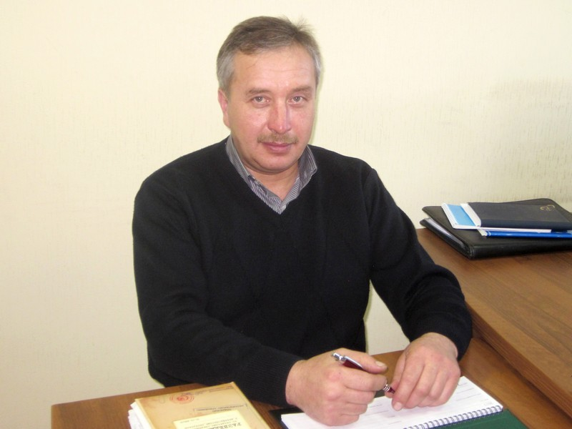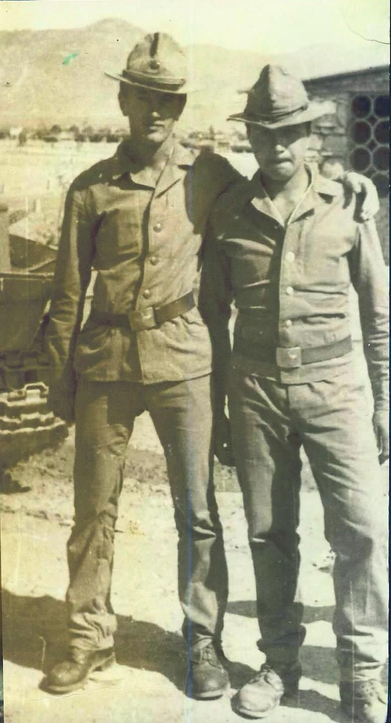
Котов Алексей Иванович
Котов Алексей Иванович служил в Афганистане с ноября 1985 по май 1987 года.
Награды:
- медаль «От благодарного афганского народа»,
- медаль «В честь 70-летия Вооружённых сил».

Сержант мотострелковых войск 40-й армии ограниченного контингента советских войск в Афганистане Алексей Котов прибыл в полк прямо из учебного подразделения в 1985 году.
Зарубежная провинция Газни на полтора года стала местом службы молодого сержанта, исполнения воинского долга родной Отчизне, местом постоянного напряжения, физической и боевой подготовки.
Навсегда врезались в память горный ландшафт, ночные подъёмы по тревоге. Самое дорогое, что осталось от службы – это боевые друзья, однополчане с которыми служил и до настоящего времени Алексей Иванович поддерживает связь.
Мужская слеза наворачивалась, когда на экране телевизора смотрел, как генерал Громов выводил 40-ю армию из Афганистана, гордость расширяла грудь за свою Родину, за солдат и офицеров, которые смогли выстоять и выполнить боевую задачу.
Опыт принятия самостоятельного и оперативного решения, который пробрёл Алексей Котов на службе, пригодился в жизни. Сегодня он работает специалистом в Южаковской территориальной администрации, является секретарем Кайгородского первичного отделения партии «Единая Россия», членом политсовета Горноуральского местного отделения Партии. И каждый раз в весенний или осенний призыв даёт наказ будущим солдатам с честью и достоинством служить Отечеству.
(29.01.2019)

